Фаховий коледж ракетно-космічного машинобудування

Дніпровського національного університету імені Олеся Гончара

ЗВІТ

з лабораторних робіт

з дисципліни «Технології (Програмування)»

Спеціальність 123 Комп’ютерна інженерія

Група КС-21-1

Виконав А.С. Василенко

Перевірив М.М. Гапоненко

2022-2023

ЗМІСТ

Лабораторна робота № 12

ЛАБОРАТОРНА РОБОТА № 12

Мета: Придбати практичні навички конструювання структур даних та реалізації програм обробки масивів структур.

Хід роботи

1 Постановка задачі.

Загальна постановка завдання:

Створити псевдодинамічний масив структур даних. Обробити його за алгоритмом згідно Вашого варіанта. Програма повинна задовольняти наступним вимогам:

* повинні бути реалізовані наступні функції обробки масиву структур:

1. введення значень елементів масиву;
2. виведення масиву в загальноприйнятому вигляді;
3. функції обробки масиву структур за завданнями згідно з індивідуальними завданнями Вашого варіанту.

* організувати меню для вибору користувачем варіанту виконання вказаних вище функцій. Забезпечити повернення в меню програми після виконання чергового пункту меню. Вихід із програми здійснювати по відповідному пункту меню: «Выход из программы»;

− при обробці масиву враховувати, що шукані елементи можуть бути відсутні. В цьому випадку вивести користувачеві відповідне повідомлення;

− введення та виведення вхідних та вихідних даних повинно містити необхідні для користувача повідомлення.

|  |  |
| --- | --- |
| Скласти програму, що містить відомості про соціально незахищені сім’ї міста.  Структура повинна складатися з полів:   * Категорія – малозабезпечений, чорнобилець, інвалід(група), багатодітний; * Кількість членів у сім’ї; * Район мешкання; * Вид помешкання – особистий дім, багатоповерхівка, барак, без помешкання. | Видати наступну інформацію:   * 1. Перелік сімей з найбільшою кількістю мешканців району Х;   2. Перелік сімей з помешканням виду М категорії К.   Х, М , К – вводити з клавіатури |

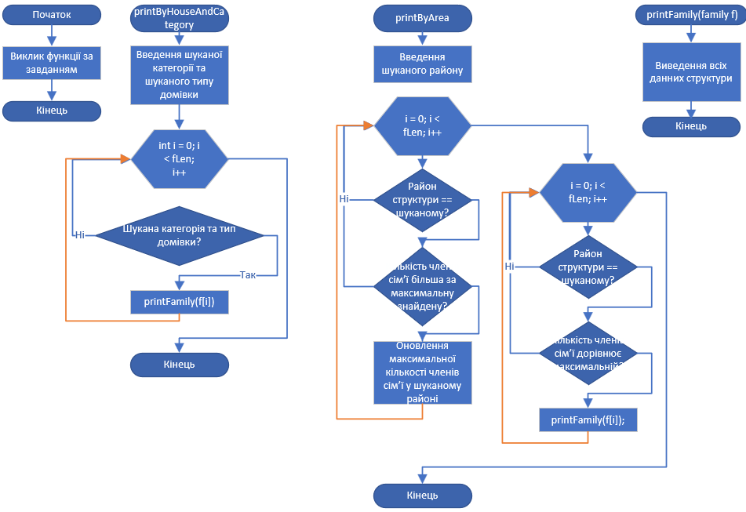2 Блок-схема алгоритму рішення задачі.

3 Текст програми мовою програмування С++.

#include <iostream>

#include <string.h>

#include <windows.h>

using namespace std;

struct family {

*// 0 звичайний*

*// 1 малозабезпечений*

*// 2 чорнобилець*

*// 3 інвалідність*

*// 5 багатодітний*

    int category;

    int num; *// кількість членів сім'ї*

    string area; *// район*

*// 0 особистий дім*

*// 1 багатоповерхівка*

*// 2 барак*

*// 3 без помешкання*

    int homeType;

};

*// Виведення даних сім'ї*

void printFamily(family f)

{

    cout << "Категорія: ";

    switch(f.category) {

        case 0:

            cout << "Звичайна категорія"; break;

        case 1:

            cout << "Малозабезпечена категорія"; break;

        case 2:

            cout << "Чорнобильска категорія"; break;

        case 3:

            cout << "Категорія з інавлідністю"; break;

        case 4:

            cout << "Багатодітна категорія"; break;

    }

    cout << endl << "Кількість членів сім'ї: " << f.num << endl;

    cout << "Район проживання: " << f.area << endl;

    cout << "Тип помешкання: ";

    switch (f.homeType)

    {

    case 0:

        cout <<"Особистий дім "; break;

    case 1:

        cout <<"Багатоповерхівка "; break;

    case 2:

        cout <<"Барак "; break;

    case 3:

        cout <<"Без помешкання "; break;

    }

    cout << endl;

}

*// функція 1 Перелік сімей з найбільною кількістю мешканців району Х*

void printByArea(family f[], int fLen)

{

    string area; *// Шуканий район*

    int largestFamily = 0; *// Найбільша кількість членів сім'ї у відповідному районі*

*// Введення шуканого району*

    cout << "Введіть район(латинськими літерами):";

    getline(cin, area);

*// Пошук максимальної кількості членів сім'ї у структурах(сім'ях) відповідного району*

    for (int i = 0; i < fLen; i++)

        if (f[i].area == area) *// перевірка чи підходить район*

            if (f[i].num > largestFamily) *// перевірка чи кількість членів сім'ї більша за максимальну*

                largestFamily = f[i].num; *// оновлення максимальної кількількості членів сім'ї*

    for (int i = 0; i < fLen; i++)

        if (f[i].area == area && f[i].num == largestFamily)  {

            cout << "\nCім'я номер "<<i << endl;

            printFamily(f[i]);

        }

}

*// функція 2 Перелік сімей з помешкання виду Х категорії Х*

void printByHouseAndCategory(family f[], int fLen)

{

    int category, houseType; *// номер категорії та типу домівки для пошуку*

*// Введення шуканих категорії та домівки*

    cout << "Введіть категорію:";

    cin >> category;

    cout << "Введіть тип житла:";

    cin >> houseType;

*// Перебір структур масиву структур f*

    for (int i = 0; i < fLen; i++)

        if (f[i].homeType == houseType && f[i].category == category)  { *// перевірка структури на відповідність шуканим категорії та типу домівки*

            cout << "\nCім'я номер "<<i << endl; *// Виведення номеру сім'ї у масиві структур*

            printFamily(f[i]);*// Вивід даних сім'ї у консоль*

        }

}

int main()

{

    SetConsoleCP(65001); *// Встановлення кодування*

    SetConsoleOutputCP(65001); *// Встановлення кодування*

    int f1Len = 7; *// Довжина масиву структур*

*// Масив структур*

    family f1[] =

    {

        {1, 2, "Obolon", 0},

        {3, 4, "Obolon", 0},

        {3, 4, "Obolon", 0},

        {2, 3, "Obolon", 1},

        {2, 3, "Obolon", 1},

        {4, 6, "Obolon", 1},

        {4, 6, "Obolon", 1},

    };

*// Функції з завдання*

*//printByArea(f1, f1Len);*

    printByHouseAndCategory(f1, f1Len);

    return 0;

}

4 Копія вікна виконання програми

Рисунок 1 завдання 1

Рисунок 2 завдання 2

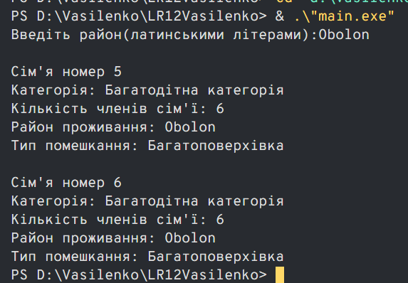

(Рисунок 1)

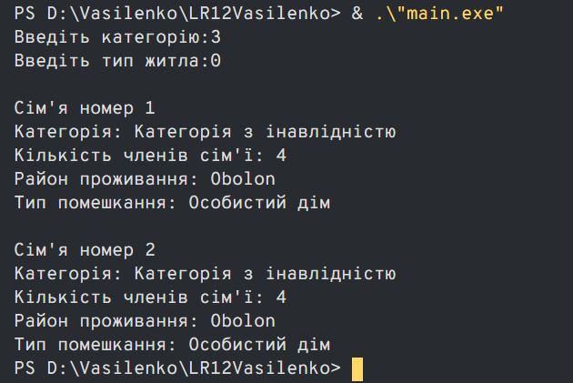

(Рисунок 2)

5 Висновок

В результаті виконання лабораторної роботи опрацьовано теоретичний матеріал за темами:

* Оголошення структур
* Ініціалізація структур
* Обробка структур